**ORDEN DE SERVICIO – CORTE:**

La partida 70140 usa color Jeans 73 para el combo Garnet Rose y Jeans de la OFI 11230

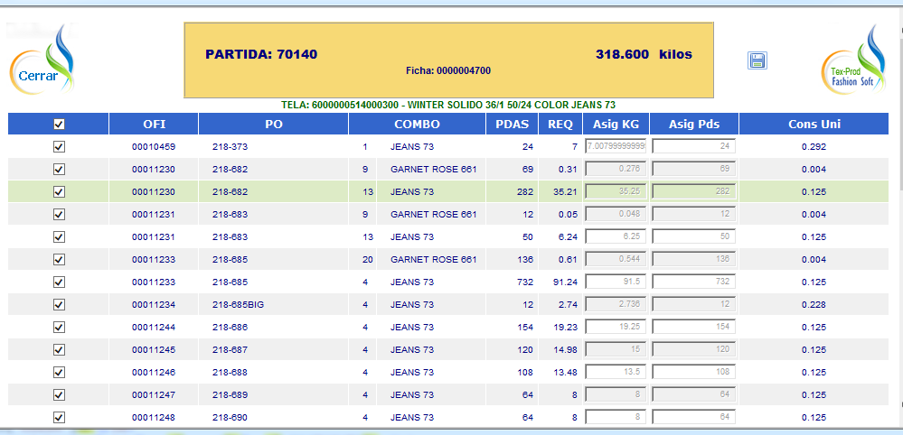

La cabecera de la OS tiene:

1. Cliente
2. Temporada
3. Estilo